Τρίτη 31 Μαρτίου 2020

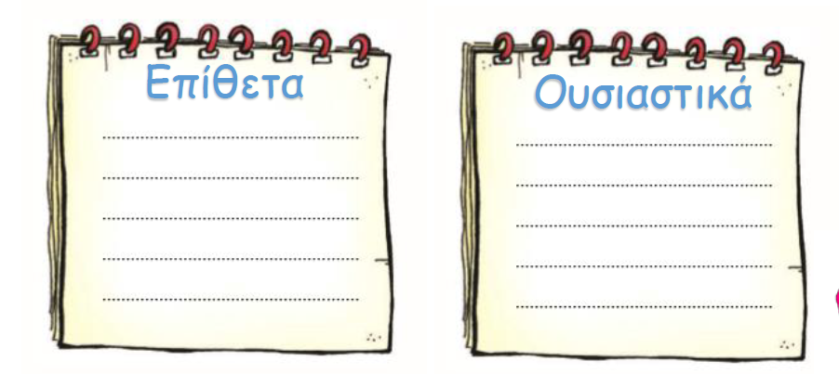
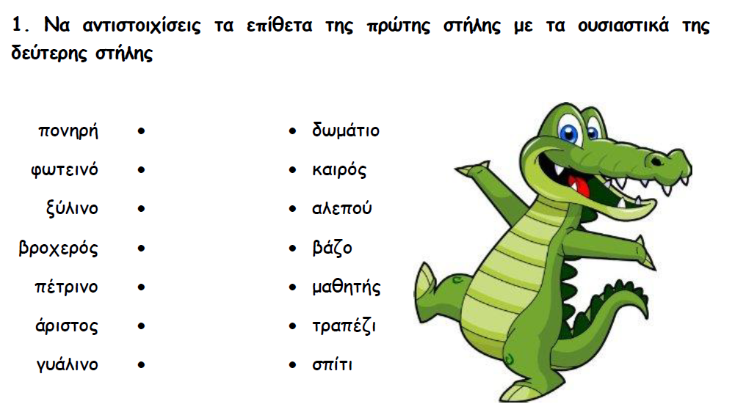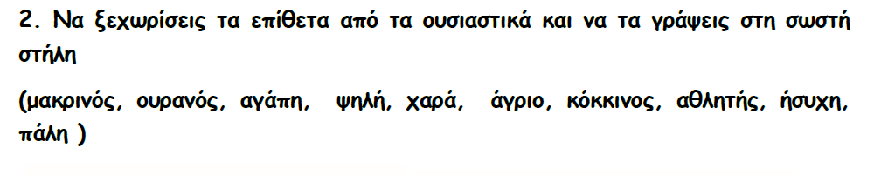

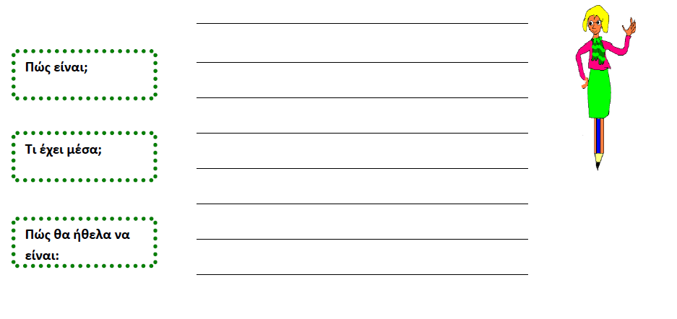
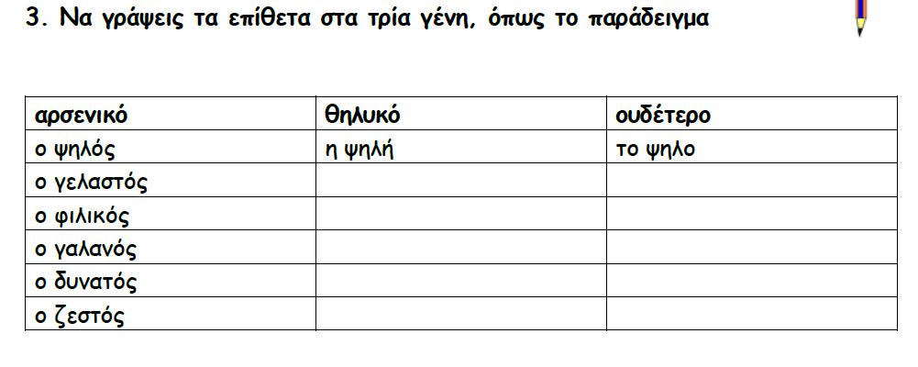 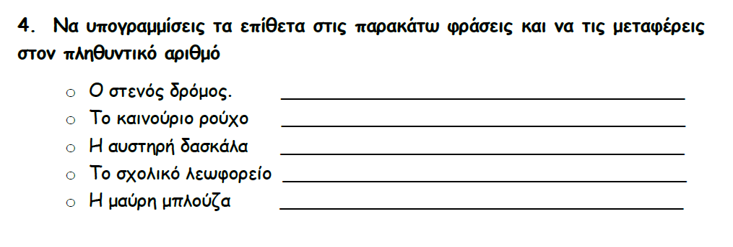 5. Να γράψεις πώς θα ήθελες να είναι το δωμάτιό σου. Χρησιμοποίησε όσα περισσότερα επίθετα μπορείς!

